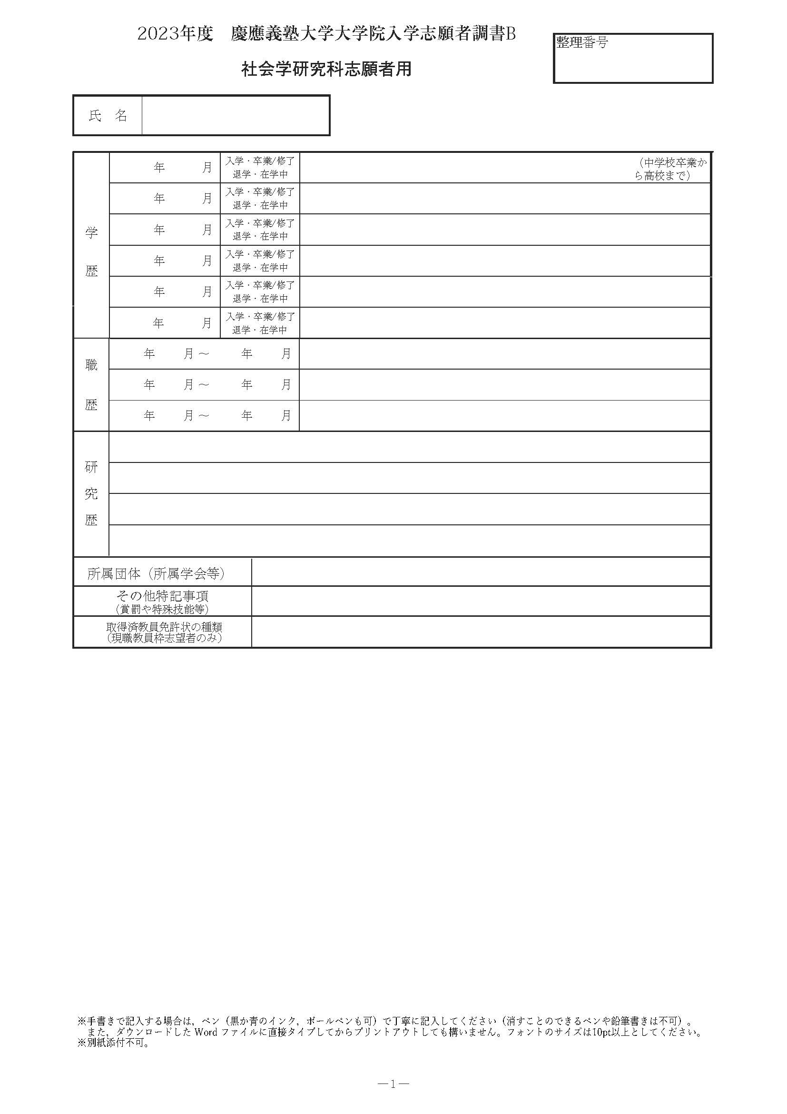

○○○○○○○○○○○○○○○○○○○○○○○○○○○○○○○○○○○○○○○○○○○○○○○○○○○○○○○○○○○○○○○○○○○○○○○○○○○○○○○○○○○○○○○○○○○○○○○○○○○○○○○○○○○○○○○○○○○○○○○○○○○○○○○○○○○○○○○○○○○○○○○○○○○○○○○○○○○○○○○○○○○○○○○○○○○○○○○○○○○○

○○○○○○○○

○○○○

○○○○○○○○

○○○○○○○○

○○○○○○○○

○○○○○○○○

○○○○○○○○

○○○○○○○○

○○○○○○○○

○○○○○○○○

○○○○○○○○

○○○○○○○○

○○○○○○○○

○○○○○○○○

0000

0

0

0

0

0

0

0

0

0

0

0

0

0000

0000

0000

0000

0000

0000

0000

0000

0000

0000

0000









